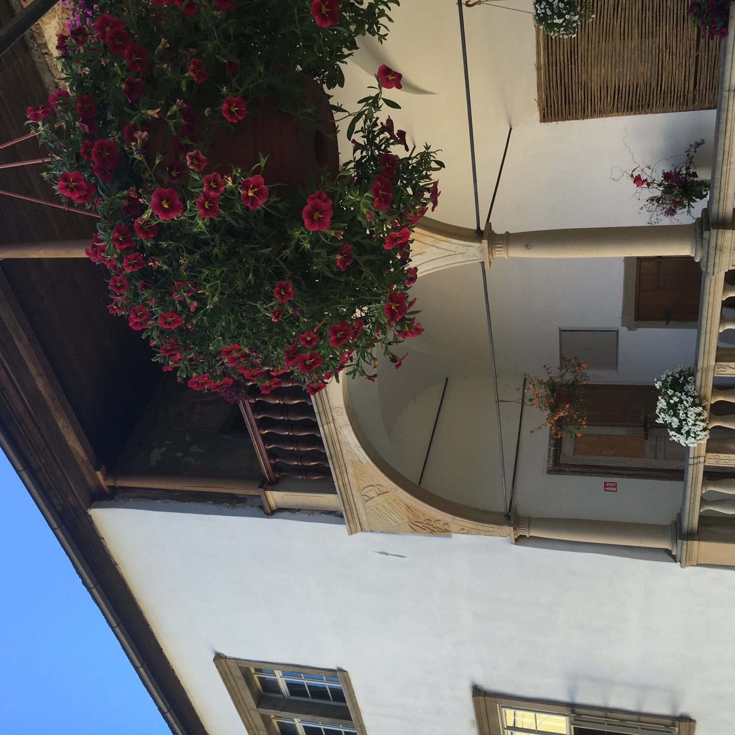
Městys Hustopeče nad Bečvou
Vás srdečně zve
11. května 2018 v 16.00 hodin
Na zahájení zámecké sezóny 2018 s komentovanou prohlídkou zámku
a v 19.00 hodin
do Velkého sálu KD Hustopeče nad Bečvou

na situační komedii
“DOKUD NÁS MILENKY
NEROZDĚLÍ“

v podání DIVADLA VENTYL
Vstupné dobrovolné
Srdečně zvou pořadatelé

